**12+**

МБУК ВР «МЦБ» им. М.В. Наумова

Добровольский отдел

***«В мире профессий»***

обзор

в рамках проекта «Чтение с увлечением»

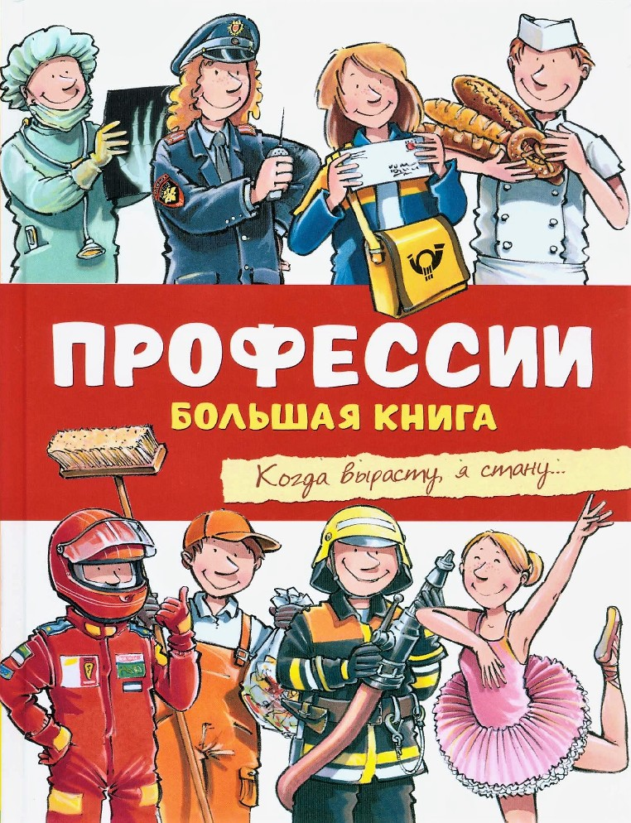

Подготовила:

главный библиотекарь

Добровольского отдела

Пенькова Е.Н.

п. Солнечный

2025г.

Богатый жизненный опыт позволил авторам этих книг представить честный и искренний взгляд на профессию. Прочтение этих книг, позволит ознакомиться с содержанием профессий, сравнить свои представления о выбранной или выбираемой профессии и сделать правильный и осознанный шаг к выбору профессии и своего профессионально пути.

**«Морфий», Михаил Булгаков.** Профессия: врач.

В сборнике представлены рассказы Михаила Булгакова на медицинскую тематику («Морфий», «Записки на манжетах»). Они во многом автобиографичны: после начала Первой мировой войны Булгаков работал врачом в прифронтовой зоне, позже – в Смоленской губернии, в 1919 году

служил в Красном Кресте. На страницах произведений мы видим жизнь молодого специалиста, брошенного практически сразу после окончания института в российскую глубинку с её антисанитарией и невежеством. Он не

только предоставлен самому себе, но и вынужден отвечать за других людей. Этот опыт окажет самое важное влияние на всю жизнь юного врача.

**«Хирург», Юлий Крелин.** Профессия: хирург.

Юлий Крелин - писатель, хирург, кандидат медицинских наук. Самый известный его роман рассказывает о буднях заведующего отделением обычной районной больницы. Доктор Мишкин, главный герой, не гонится за званиями, не совершает научных открытий — он просто делает свою работу и каждый день спасает людей. Он такой же человек, как и все: испытывает боль и радость, страдает от несправедливости и несёт на себе груз ответственности.

В книге очень искренне рассказывается о нравственном выборе профессионала и о важности сохранения тёплого отношения к людям.

**«Белые одежды», Владимир Дудинцев.** Профессия: учёный-биолог.

Роман известного советского писателя Владимира Дудинцева посвящён периоду борьбы с лысенковщиной - кампанией по преследованию генетиков, отрицанию этой науки и запрету подобных опытов в СССР. Автор поднимает сложные философские вопросы и показывает, что мракобесие имело место и в XX веке.**«Семнадцать мгновений весны», Юлиан Семёнов.** Профессия: разведчик.

В сборник вошли три самых известных романа о жизни и работе советского разведчика Макса Отто фон Штирлица в тылу врага. Юлиан Семёнов, писатель, историк и журналист, беспристрастно рассказывает о судьбе человека, попавшего в жернова времени и ставшего жертвой политической игры. Прототипом главного героя послужили разведчики Зорге, Абель и Кузнецов.

**«Юрист», Джон Гришэм.** Профессия: юрист.

Американскому писателю Джону Гришэму в прошлом пришлось поработать судебным адвокатом, поэтому эту кухню он знает, как свои пять пальцев. Главный герой книги – молодой выпускник Кайл Маккэвой - попадает в сложную ситуацию и подвергается шантажу со стороны преступной группы. События разворачиваются стремительно, и читатель до самой развязки остаётся в неведении, получится ли у Кайла выпутаться из ловушки преступников с помощью законных способов.

**«Аэропорт», Артур Хейли.** Профессия: сотрудник аэропорта.

Придуманный автором город накрывает буран. Работники и посетители аэропорта оказываются в снежной ловушке. Все службы работают на износ, а сотрудники прикладывают максимум усилий, чтобы успокоить людей и навести порядок. К внешним проблемам добавляются внутренние. В том числе сложности отношений между главными героями. Один пятничный вечер кажется всем участникам драмы вечностью.

**«Вверх по лестнице, ведущей вниз», Бел Кауфман.** Профессия: учитель.

Эта книга написана педагогом и во многом основана на автобиографических данных. Сюжет вам наверняка покажется знакомым: молодая учительница приходит в обычную школу с твёрдым намерением пробудить у учеников любовь к английской литературе. Её порывы и стремления наталкиваются на стену непонимания как со стороны администрации школы, так и со стороны

учеников. Главная интрига книги: найдёт ли молодой педагог ключик к сердцам бездушных детей и бессердечных бюрократов.

**Джон Гришэм «Адвокат».** Профессия: юрист

Майкл Брок, молодой адвокат в крупной юридической фирме, после одного происшествия решает изменить свою жизнь. Главный герой бросает абсолютно всё для того, чтобы заниматься единственным делом, имеющим для него смысл, - помогать бедным. В романе затрагивается множество социальных тем: бездомные, расовая ненависть, милосердие, проблемы жителей мегаполисов и т.д.

**Сергей Довлатов «Марш одиноких».** Профессия: журналист

Писатель рассказывает о своей жизни в Америке и работе в газете «Новый Американец», одним из создателей которой он был. Статьи Довлатова обо всём: жизни в Нью-Йорке, журналистике, жене, дочке, собаке, тараканах… Здесь есть и любовь, и грусть, и мечты, и надежды, и размышления. Здесь есть сам автор, немного печальный и самоироничный.**Антон Макаренко «Педагогическая поэма».** Профессия: педагог

Антон Макаренко - профессиональный учитель с писательским талантом, который долгое время работал с несовершеннолетними преступниками. Антон Семёнович признаётся в своей книге, что все умные теоретические трактаты о педагогике ему пришлось забросить. Только находчивость, наблюдательность и блестящий ум позволили ему разработать собственную стратегию перевоспитания. Это произведение вдохновило сотни людей на педагогическое ремесло.

**Аркадий и Борис Стругацкие «Понедельник начинается в субботу».** Профессия: программист

Молодой программист из Ленинграда Александр Привалов во время летнего отдыха встречается с двумя инженерами, которые вербуют его на работу в НИИ ЧАВО (Научноисследовательский институт Чародейства и Волшебства). От природы Александр обладает особым складом ума, позволяющим ему воспринимать и принимать магические вещи, которые с ним происходят. Иррациональное герой не отрицает, а пытается с помощью научного подхода объяснить.

**Ричард Фейнман «Вы, конечно, шутите, мистер Фейнман!».** Профессия: учёный-физик

Это автобиография физика-ядерщика, которому присудили Нобелевскую премию за разработку атомной бомбы. Повествование о его первом увлечении физикой, времени обучения, карьере научной, практической и преподавательской. Книга о человеке, любящем жизнь, интересующимся тем, что вокруг.

**Эмиль Золя «Деньги».** Профессия: финансист

Главный герой Аристид Сакар уже давно получил прозвище «пирата финансовой биржи». Он убеждён в том, что смысл жизни заключается в достижении высшего наслаждения, ради которого можно пренебречь общественной моралью. Деньги в романе для многих героев - наивысшее благо. И для тех, кто имел их в избытке и, кто не имел их вовсе. Золя создаёт атмосферу полного погружения в финансовый мир и почву для размышлений о «презренных бумажках».

**Стивен Фрай «Как творить историю».** Профессия: историк

Аспирант Кембриджа, молодой историк Майкл Янг заинтересовал своими исследованиями истоков нацизма талантливого физика, который изобрёл машину времени. Вдвоём они решили совершить выдающийся поступок и навсегда стереть с лица земли Гитлера. Чем оборачивается эта затея, и расскажет нам книга.

**Алексей Моторов «Юные годы медбрата Паровозова».** Профессия: медбрат.

«Этот роман основан на реальном опыте врача, которому в юности довелось несколько лет поработать медбратом в одном из самых непростых отделений больницы – реанимационном. Опыт этот был настолько ярким и нетривиальным, что в итоге воспоминания доктора вылились в целую книгу. И, хочу я вам сказать, довольно занятную. Вообще, мне кажется, именно о медиках написано столько книг, сколько не написано ни об одной другой профессии. Начиная «Записками юного врача» Булгакова и «О всех созданиях, больших и малых» Хэрриота, и заканчивая книгой «Акушер-ха!» Соломатиной или «Держите ножки крестиком» Цепова. Все книги по-своему интересны и самобытны, но я хочу остановиться именно на романе Алексея Моторова неспроста. Хороший язык, обилие событий, баек и правдивых историй, всесторонний показ внутренней жизни медицинского учреждения и околоврачебных кругов, истории пациентов и самих медиков – все это присутствует в полной мере и дает жирный плюс сему произведению. Но вдобавок ко всему этому меня подкупило еще и незаурядное чувство юмора автора, а также наличие сюжета, что обычно для подобного рода книг, являющихся сборниками разрозненных историй, нехарактерно…

А еще у Моторова даже между строк читается огромная любовь к своей профессии, несмотря на все ее изматывающие составляющие, ночные дежурства и прочие «прелести». А люди, которые занимаются делом, в которое влюблены, меня всегда восхищали и привлекали».**Татьяна Навальная «Записки риелтора, или Нас всех испортил квартирный вопрос».** Профессия: риелтор.

«С редактором этой книги – Ириной Епифановой, которая пропустила через себя и выпустила в свет кучу прекрасных книг, я познакомилась, читая ее ЖЖ. А потом узнала, что одна из свежеотредактированных ею книг касается жилья. А квартирный вопрос у меня стоял тогда остро – пока искала квартиру, возненавидела всех риелторов и, как все, думала: «Берут мильёны ни за что,

гады такие!» Поэтому очень интересно было почитать, чем же таким они занимаются, эти загадочные риелторы? Очень круто, что книжка Татьяны Навальной описывает ее профессиональный путь с самого начала. Мы узнаем все из уст человека, оказавшегося в этом бизнесе внезапно, вдруг для самой себя, познававшего все тонкости взглядом человека «снаружи», сталкивавшегося с этим как клиент. И вместе с героиней мы идем по пути от новичка до профессионала, наблюдаем удачи и провалы, а параллельно промелькивают судьбы героев – такой многоэтажный дом с окошками, за каждым из которых – своя маленькая жизнь. Ну и практических советов там достаточно: для тех, кто занимается сейчас покупкой-продажей-обменом жилья, – чтение просто душеспасительное. Ведь в конце концов все будет хорошо, даже если треснул потолок или возник неучтенный наследник. В общем, чудная легкая книжка про жизнь вокруг нас – и еще про Питер, кстати. Любителям его двориков и квартир с видом на Мойку рекомендуется отдельно».**Олег Дивов, Макс Рублев «Не прислоняться».** Профессия: машинист метро.

«Те, кто живет в столице, как правило, пользуются метро практически ежедневно и относятся к этой огромной подземной структуре как к чему-то привычному, обыденному и неспособному удивить. А уж работников метро мы и вовсе не замечаем, как будто это кто-то невидимый нажимает на кнопочки и дергает рычажки, чтобы все работало как часы и пассажиры всегда добирались до места назначения вовремя и целыми-невредимыми. Но есть свои тайны и у метро. И лучше, чем машинисты подземки, о них, думаю, рассказать не может никто. Да, конечно, авторы этой книги – москвичи, а не минчане. Но, думаю, суть устройства метро и вещей, которые там происходят, неизменна хоть здесь, у нас, хоть в России, хоть в Лондоне. Хотя насчет последнего я, наверное, все-таки загнула…

Героям этой книги приходится ежедневно перевозить миллионы людей, доставать «тела» из-под вагонов, находить выход из множества внештатных ситуаций, а иногда просто ехать и молиться, чтобы смена закончилась без какого-нибудь ЧП».**Фредерик Бегбедер «99 франков».** Профессия: рекламщик.

«Эта книга такова, что буквально каждую ее страницу можно растащить на цитаты. И боже, как проигрывает оригиналу экранизация!..

Тем, кто совсем по какой-то причине не в курсе, о чем книга, приведу цитату. Лучше, чем сам главный герой, о нем самом и его деле не скажешь: «Я рекламист: да-да, это именно я загаживаю окружающую среду. Я – тот самый тип, что продает вам разное дерьмо. Тот, что заставляет вас мечтать о вещах, которых у вас никогда не будет. О вечно лазурных небесах, о неизменно соблазнительных красотках, об идеальном счастье, подкрашенном в PhotoShop'e. Зализанные картинки, модные мотивчики. Но когда вы, затянув пояса, соберете денежки и купите наконец машину – предел ваших мечтаний, она моими стараниями давнымдавно выйдет из моды. Я ведь иду на три круга впереди вас и, уж будьте уверены, позабочусь о том, чтобы вы чувствовали себя облапошенными. Гламур – это праздник, который всегда с другими – не с тобой. Я приобщаю вас к наркотику под названием «новинка», а вся прелесть новинок состоит в том, что они очень недолго остаются таковыми. Ибо тут же возникает следующая новинка, которая обратит предыдущую в бросовое старье. Сделать так, чтобы у вас постоянно слюнки текли, – вот она, моя наивысшая цель. В моей профессии никто не желает вам счастья. Ведь счастливые люди – не потребляют».**Юлия Сысоева «Записки попадьи. Особенности жизни русского духовенства».** Профессия: попадья.

«Я не уверена, что попадья – это профессия, но тем не менее, прочтя книгу, понимаешь, что у этих женщин ничуть не меньше работы и обязанностей, чем у их мужей-священников. И если о последних мы хоть что-то да знаем, то матушки, как правило, находятся в тени. И вот эту-то оплошность автор книги – Юлия Сысоева – решила исправить, рассказав широкому кругу читателей,

что же собой представляют обычные будни духовенства. Какова эта жизнь со своей изнанки. Бытовая подноготная церкви и людей, в ней обитающих, раскрыта довольно основательно. Из книги мы узнаем, кто, как и какими судьбами обычно становится священниками. Кого они берут за себя замуж, как воспитывают детей, с какими проблемами при этом сталкиваются. Из чего состоит традиционный рабочий день священники и его жены. Как решаются квартирные вопросы, вопросы имущества, алкоголя и курения. По каким причинам священнослужители могут лишиться сана, и многое другое…

Написано простым, доступным языком, читается легко и дает много пищи к размышлению. Рекомендую!»

**Кетиль Бьёрнстад «Пианисты».** Профессия: музыкант.

«Если кто-то из вас хотя бы несколько лет учился в музыкальной школе, пускай без особой страсти, а так – для общего развития, тот знает, что существует в нашем мире мир параллельный – это мир музыкантов. Тех, кто в голове разбирает музыкальные фразы звучащей песни, вместо дисков с популярными мелодиями покупает себе пачки нотной бумаги и вместо того, чтобы ходить на дискотеки, просиживает по три-пять часов подряд за музыкальным инструментом. Занимается…

Книга Кетиля Бьёрнстада – о мире пианистов. О людях, которые словно с другой планеты. О тех, кто бредит конкурсами, освоением сложных произведений и приданием своей игре поразительной для слушателя глубины. О том, какие интриги плетутся в этом возвышенном, в общем-то, обществе,

как много судеб загублено у тех, кто не сумел вовремя проявить себя или правильно распорядиться своими возможностями. О тех трудягах, одержимых музыкой, кому просто не повезло. И, конечно, о тех, кто таки сумел пробиться к олимпу славы и реализовать себя в прекрасном».

Источники:

1. <https://resurs-yar.ru/files/roditeli/slpr/prof.pdf?ysclid=m4tje25d5e84072304>

2.<https://www.livelib.ru/selection/6667-antarktida?ysclid=m4ky0e5cm0132622888>

3. [https://www.livemaster.ru/topic/1313499-zanimatelnye-istorii-i-fakty-o-dengah](https://www.google.com/url?q=https://www.livemaster.ru/topic/1313499-zanimatelnye-istorii-i-fakty-o-dengah&sa=D&source=editors&ust=1643401012343109&usg=AOvVaw1wYDI1mNO9_HGFTNjoljoU)

4. [https://banknotes.finance.ua/](https://www.google.com/url?q=https://banknotes.finance.ua/&sa=D&source=editors&ust=1643401012343608&usg=AOvVaw0LUzH_TTQE064jIcDk8-Ku)

5. <https://nsportal.ru/shkola/vneklassnaya-rabota/library/2022/01/28/vneklassnoe-meropriyatie-proishozhdenie-deneg>

6. <http://dembi.ru/istoriya-prazdnika/den-zemli-istoriya-i-sovremennost>

7. <http://www.calend.ru/holidays/0/0/538/>

8. <http://agniyogaineverydaylife.bestforums.org/viewtopic.php?f=73&t=470>

9. <http://www.pandia.ru/text/77/151/6405.php>

10. <https://pandarina.com/viktorina/chess>

11. <https://nsportal.ru/shkola/stsenarii-prazdnikov/library/2018/03/01/stsenariy-prazdnika-mezhdunarodnyy-den-shahmat>